Declaración de responsabilidade da instalación Wi-Fi no noso centro educativo

Información previa a pais e nais sobre a “Declaración de responsabilidade”:
Na seguinte páxina encontrarás un modelo de “declaración de responsabilidade” que non é outra cousa que un medio máis a disposición de familiares ou tutores ante a existenza o futura instalación de sistemas sen fíos, como as redes Wi-Fi, nos centros de ensino. É unha forma de que os resposábeis últimos da instalación Wi-Fi a nivel do centro asuman a súa responsabilidade como garantes da seguridade do alumnado e o profesorado.
Aconséllase presentar á directiva del centro este modelo de “declaración de responsabilidade” xunto a documentos base como o “Dossier Wi-Fi 2012: Escola saúdabel, Internet só por cable” (http://www.apdr.info/electrocontaminacion/WIFI/documentos%20base/Dossier.WI-FI_2012.pdf) que facilita o acceso á información clave científica, institucional e social, que na súa versión pdf permite acudir aos documento orixinais. A petición de asumir a declaración de responsabilidade pode ir precedida da entrega de cartas de acompañamento como a do Colexio Oficial de Biólogos de Galicia (http://www.apdr.info/electrocontaminacion/Documentos/Chamamentos/COBGA_2012.pdf).
Podes acceder e descargar estes documentos e outra documentación suplementaria en: http://www.apdr.info/escolasenwifi_actua.htm.
En todo caso visita a web da campaña (http://www.apdr.info/escolasenwifi.htm) para localizar e tomar contacto coa asociación máis próxima ao teu centro de ensino ou mandar unha mensaxe ao correo de coordinación (apdr@apdr.info).

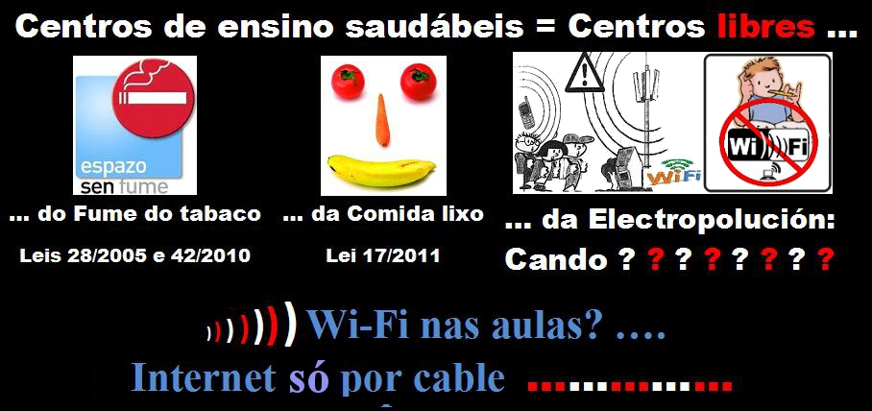

DECLARACIÓN DE RESPONSABILIDADE PARA AS DIRECTIVAS DOS CENTROS DE ENSINO

D./Dna. ______________________________, como director/a do centro ____________________________ R/ _______________________________________________

e responsábel en derradeira instancia da xestión da infraestrutura educativa do centro, dos seus orzamentos e da súa metodoloxía de ensino, garanto mediante este escrito ao Sr. D. ____________________________________ e a Sra. Dna. ____________________________________ pai e nai do alumno/a ____________________________________ que as redes sen fíos que van a ser (ou xa están) instaladas nas aulas son totalmente seguras para a saúde do seu fillo/a ____________________________ así como de todo o alumnado e profesorado deste.
Declaro isto en coñecemento da información facilitada que manifesta que:
- A radiación das redes Wi-Fi (tecnoloxía relativamente nova introducida pola industria) é descrita en numerosa literatura científica, declaracións científicas e institucionais como potencialmente negativas para a saúde nos límites actualmente considerados legais, especialmente para a poboación de risco que inclúe a infancia e mocidade, a vellez, persoas enfermas e mulleres xestantes.
- O informe Bioinitiative do 2007, revisión internacional de máis de 1.500 estudos, alerta sobre os efectos da contaminación electromagnética sobre a saúde nos límites actualmente legais e solicita aplicar o Principio de Precaución evitando no ámbito educativo sistemas sen fíos como o Wi-Fi. A Axencia Europea de Medio Ambiente, en apoio a este informe, chamou aos 27 estados membros a introducir unha protección máis efectiva á exposición a campos electromagnéticos.
- A Comisión internacional para a Seguridade Electromagnética (ICEMS) alerta nos seus encontros científicos *interdisciplinarios de riscos para a saúde ao constatar ?a existencia? dentro dos límites legais ?de efectos non térmicos dos campos electromagnéticos sobre a materia viva ? en todos os niveis da investigación, desde a epidemiolóxica ata a molecular?, demandando protexer especialmente aos máis vulnerables.
- A Axencia Internacional de Investigación do Cancro (IARC) da Organización Mundial da Saúde (OMS) clasifica en maio de 2011 as radiacións non ionizantes de radiofrecuencias (teléfonos móbiles, encamiñador Wi-Fi) como “posíbeis canceríxenos” do grupo 2B, alertando o propio director da IARC das súas “potenciais consecuencias para a saúde pública” chamando a investigar e a “reducir a exposición a estes dispositivos”.
- A Resolución da Asemblea Parlamentaria do Consello de Europa do 27 de maio de 2011 aconsella aos estados membros primar o cable ante o Wi-Fi nos centros de ensino na súa preocupación de evitar/minimizar a exposición á contaminación electromagnética da poboación en xeral e da infancia e mocidade en especial alegando a súa maior vulnerabilidade.
- O Parlamento Vasco adheriuse no 2011 a devandita Resolución do Consello de Europa.
- O Colexio Oficial de Biólogos de Galicia demandou en maio e xuño do 2012 prohibir a rede Wi-Fi escolar para protexer da súa ?efecto nocivo? aos ?nenos?, “moitos máis sensibles” aplicando o “principio de precaución” recollido na Lei 33/2011, Xeneral de Saúde Pública.
- A conexión a internet por cable segue sendo presentada no ámbito tecnolóxico como a opción máis rápida e segura na transmisión de datos, ademais de non provocar contaminación electromagnética.
Asino esta declaración como garantía da seguridade e do benestar do alumnado e do persoal que traballa neste centro de ensino.

